# https://yt3.ggpht.com/-hYkspDLYXMQ/AAAAAAAAAAI/AAAAAAAAAAA/t8z0vauo_7A/s900-c-k-no/photo.jpghttp://intranet.epn.edu.ec/portal/images/articulos/buo_epn.jpgESCUELA POLITÉCNICA NACIONAL

ESCUELA DE FORMACIÓN DE TECNÓLOGOS

**ALGORITMOS Y ESTRUCTURAS DE DATOS**

ASIGNATURA: Algoritmos y Estructuras de Datos

PROFESORAS:

PERÍODO ACADÉMICO: 2023-B

# TAREA - 06

|  |
| --- |
| TÍTULO:  **ALGORITMOS (ESTRUCTURAS DE REPETICIÓN)** |
|  |
| Qué es la programación estructurada? |

**Nombre : Guerra Lovato Josué Eduard**

**Pérez Orozco Carlos David**

#### PROPÓSITO DE LA PRÁCTICA

Mediante problemas propuestos lograrás poner en práctica la estructura secuencial y de decisión.

#### OBJETIVOS

* Comprender y expresar correctamente los conceptos básicos de la resolución de problemas mediante algoritmos.
* Comprender la sintaxis de la estructura de decisión.
* Comprender la sintaxis de la estructura múltiple.
* Comprender la sintaxis de la estructura de repetición.
* Diseñar y desarrollar un algoritmo en base a un problema planteado.
* Representar un algoritmo mediante el uso de diagramas de flujo y pseudocódigo.
* Realizar ejercicios planteados.

#### Fundamentos previos



[https://replit.com/@ByronLoarte/bucle-while#main.py](https://replit.com/%40ByronLoarte/bucle-while#main.py) [https://replit.com/@ByronLoarte/introfunciones-1#main.py](https://replit.com/%40ByronLoarte/introfunciones-1#main.py)

**PROBLEMAS DESARROLLADOS EN CLASE CON EL PROFESOR**

**Ejercicio 1**

### Realice un programa, para calcular la suma de los **N** primeros números pares. Es decir, si insertamos un 8, nos haga la suma de 2+4+6+8. Recuerda utilizar la sentencia de repetición.

[https://replit.com/@ByronLoarte/pares#main.py](https://replit.com/%40ByronLoarte/pares#main.py)

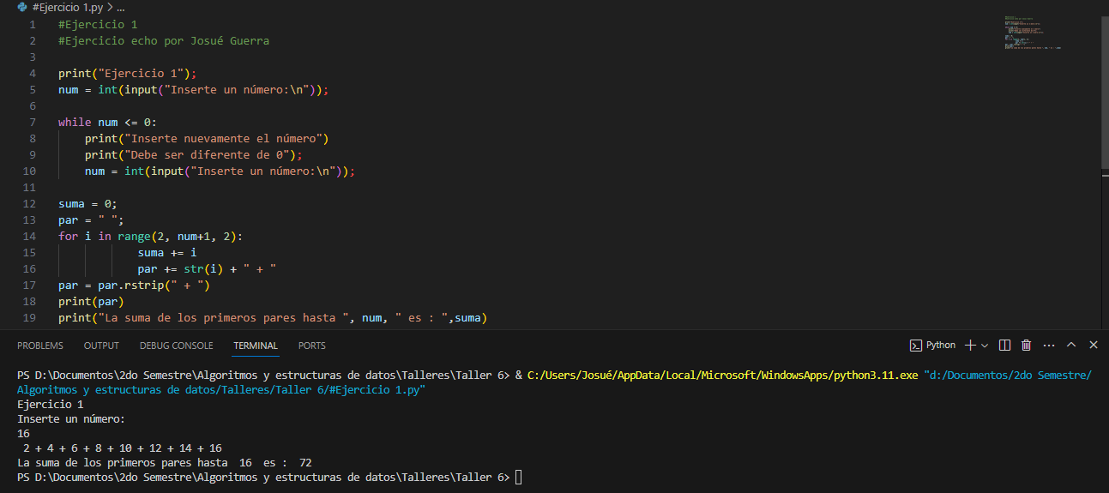

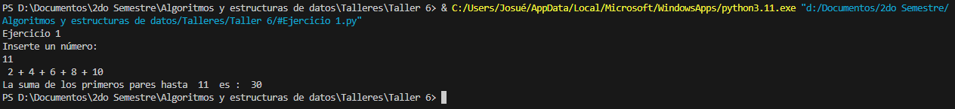

El programa pide al usuario insertar un número al azar y este calculara solo la suma de los números pares dentro del rango de ese número, esto se mostrara en pantalla junto con el procedimiento, el resultado y el total de la operación.

## Ejercicio 2

### Automotores “**Chevrolet**” desea colocar sensores para detectar fugas de gas y que mande alertas respectivas. En ese sentido, se desea programar un sensor de gas para un Arduino, la tarea consiste en que el sensor obtenga la información de 3 talleres mecánicos y que contabilice si existe fuga de gas. En el que, si el número de talleres es mayor a 1 se debe mandar un correo al usuario alertando de la novedad, caso contrario no se realizará ninguna acción.

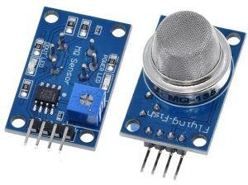

[https://replit.com/@ByronLoarte/Chevrolet#main.py](https://replit.com/%40ByronLoarte/Chevrolet#main.py)

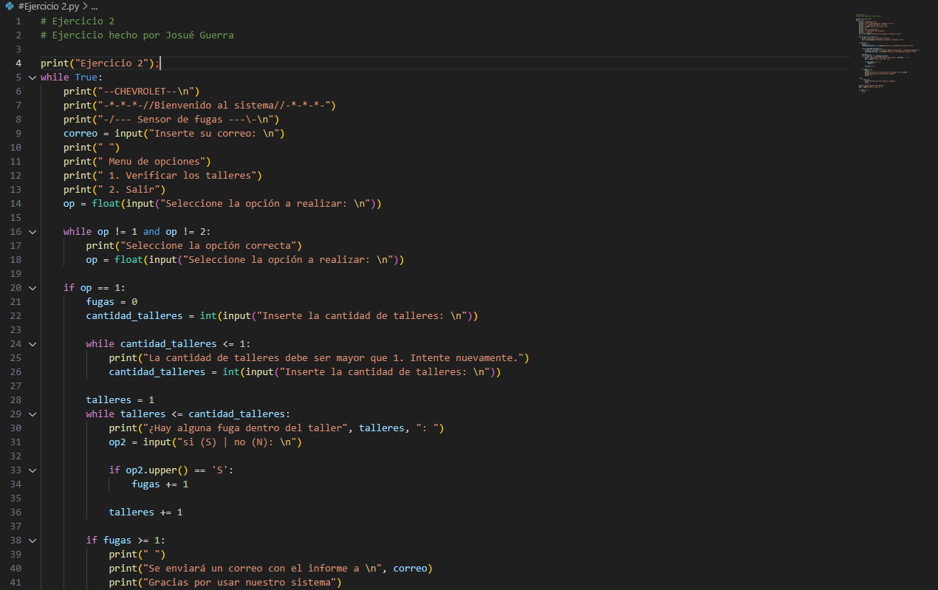

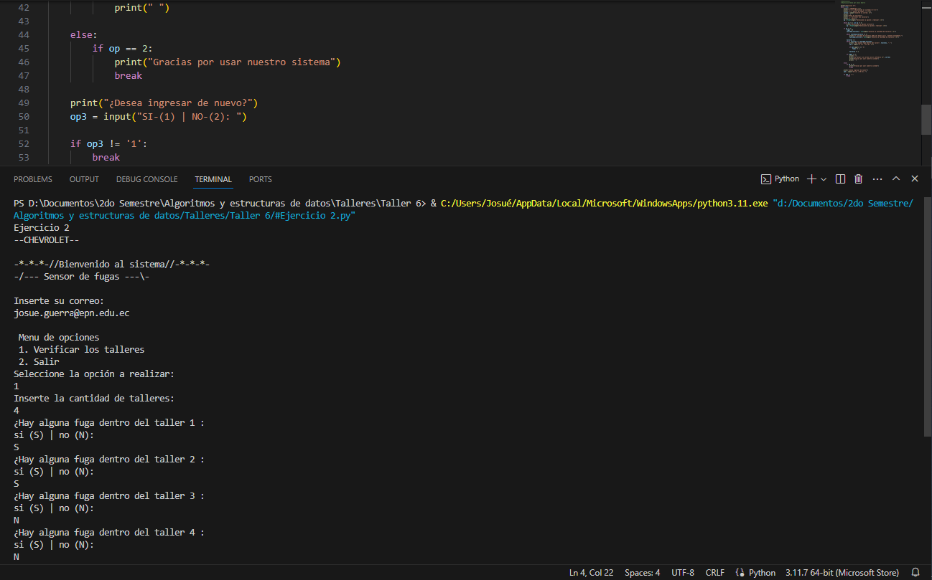

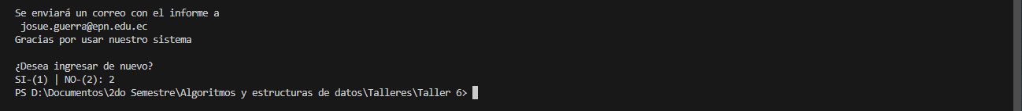

El programa que simula los sensores de un Arduino principalmente pedirá el correo para poder enviar “Respectivo informe de las fugas” seguido se desplegara un menú el solicitará si se quiere verificar o salir del sistema, a continuación si escoge la opción de “Verificar” pedirá al usuario el número de talleres a visualizar y con eso también si existe alguna fuga o no acabando el bucle sale en pantalla que se enviara al correo antes ingresado la información.

## Ejercicio 3

### Realice un programa que ayude a calcular la sumatoria de los números entre un rango de m y n.

### IMAGEN 1

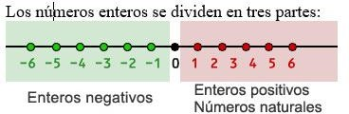

[https://replit.com/@ByronLoarte/rango#main.py](https://replit.com/%40ByronLoarte/rango#main.py)



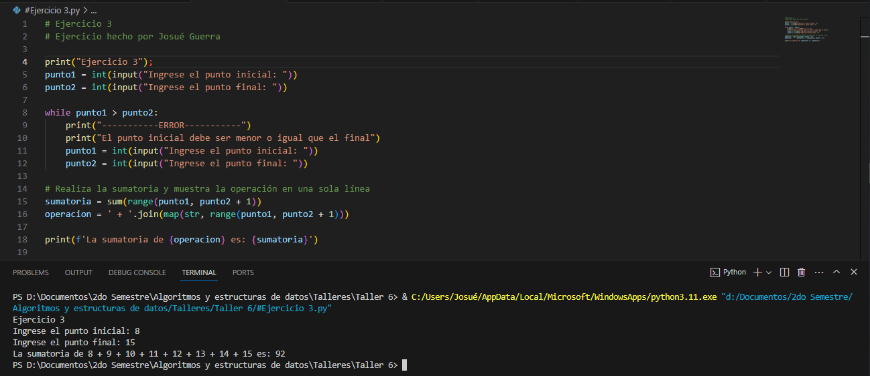

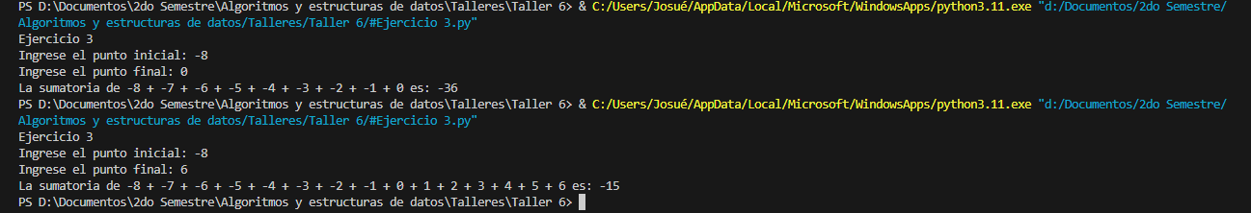

Dicho programa solicita al usuario que pueda insertar dos números los cuales se consideraría como rango obviamente el primer número tiene que se menor al segundo para poder realizar los cálculos respectivos, como en la imagen 1, muestra la separación de los reales se realizo de tal forma que se pueda insertar un número negativo y este también se puedan realizar los cáclulos.

***TAREA DESAFÍO***

**PROBLEMA PLANTEADO EN CLASE**

## Ejercicio 4



### La escuela “**Fe y Alegría**” requiere un programa para mostrar en pantalla las 4 calificaciones de un estudiante y el resultado en base al siguiente detalle:

* + “**Aprobado**” si el promedio de calificaciones es igual o mayor o igual a 14.

### “**Supletorio**” si el promedio está dentro del rango de 09 a 13.

* + “**Rechazado**” si el promedio es menor o igual a 08.

**Recuerda**: las calificaciones deben ser solicitadas por el programa para que puedan ser ingresadas por el usuario y utiliza un bucle de repetición (for o while).

[https://replit.com/@ByronLoarte/calificaciones-2#main.py](https://replit.com/%40ByronLoarte/calificaciones-2#main.py)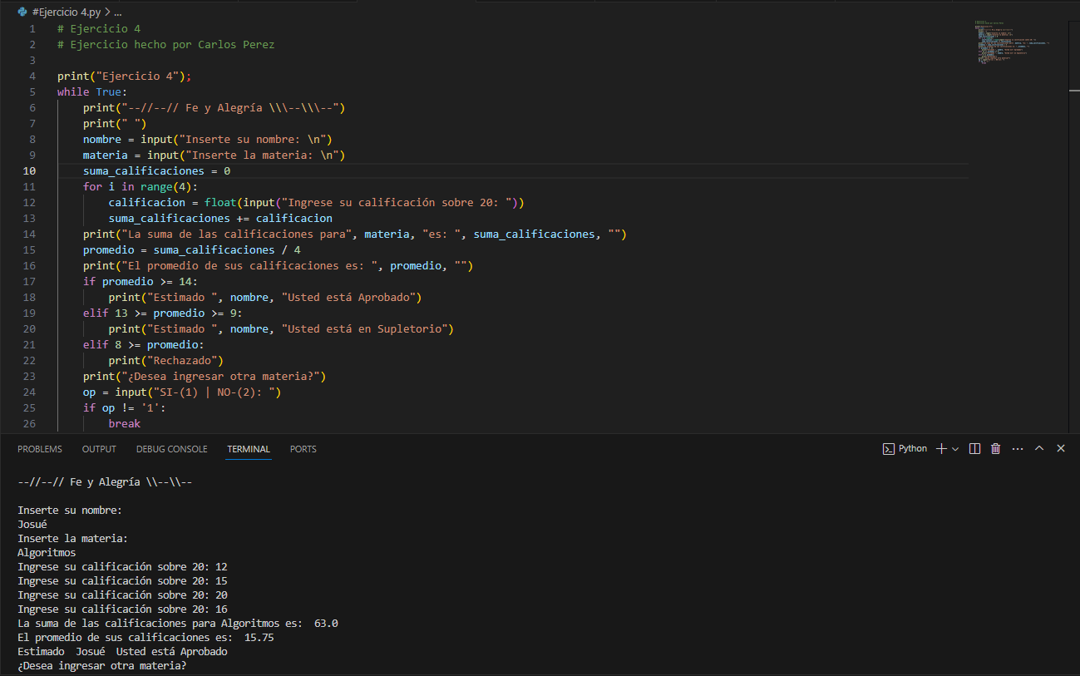

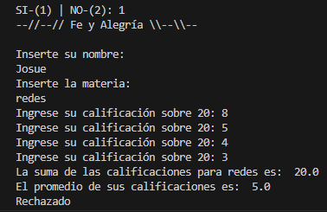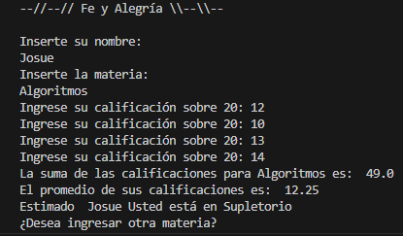

Este programa pide insertar el nombre y la materia que desea saber si aprobó, se quedo en supletorios o está rechazado, en las capturas consiguientes muestra el resultado en pantalla de cada una de las opciones mencionadas anteriormente, el cálculo se hace a partir de 4 notas ingresadas, también se añadió la opción de que pueda ingresar otra materia o salir del programa.

## Ejercicio 5

### Realice un programa que reciba un numero entero positivo y determinar si el mismo pertenece al intervalo (10 -100) e imprimir “el número si pertenece”, de lo contrario

imprimir “el número no pertenece”.

[https://replit.com/@ByronLoarte/numeros#main.py](https://replit.com/%40ByronLoarte/numeros#main.py)

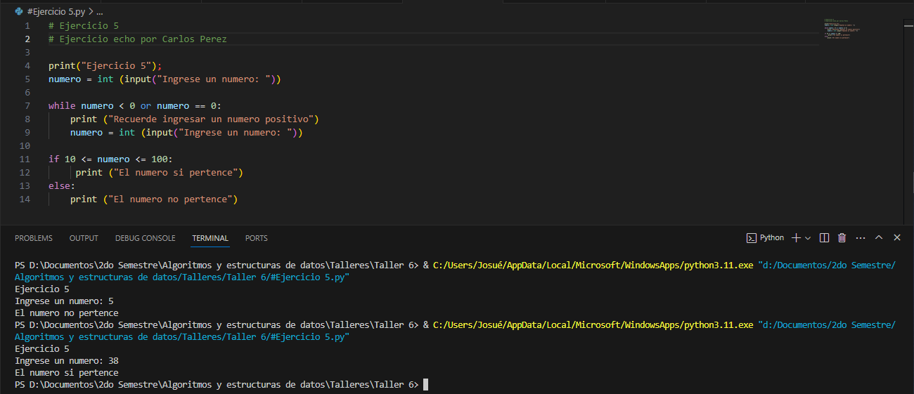

En el ejercicio 5 solicita que se ingrese un número por parte del usuario, como tal se verifica si está o no dentro del rango de 10-100.

En la actualidad “**Banco Pichincha**” para reactivar la economía ha decidido aumentar el límite de cupo de las tarjetas de crédito de sus clientes, para esto considera

que, si un cliente tiene una sola tarjeta de tipo 1 el aumento será del 25%; si tiene una sola tarjeta de tipo 2 será del 35 %; si tiene una sola tarjeta de tipo 3 será del 40 %, y para el tipo 4 será del 50

%. Ahora bien, en base a lo mencionado se requiere un programa para determinar el nuevo límite de crédito que tendrá una persona en su tarjeta. No olvides que el usuario debe visualizar los siguientes datos al finalizar el programa:

1. Datos del cliente
2. Tipo de tarjeta
3. Crédito anterior
4. Crédito nuevo

Recuerda utilizar una estructura de selección múltiple

[https://replit.com/@ByronLoarte/Pichincha-1#main.py](https://replit.com/%40ByronLoarte/Pichincha-1#main.py)

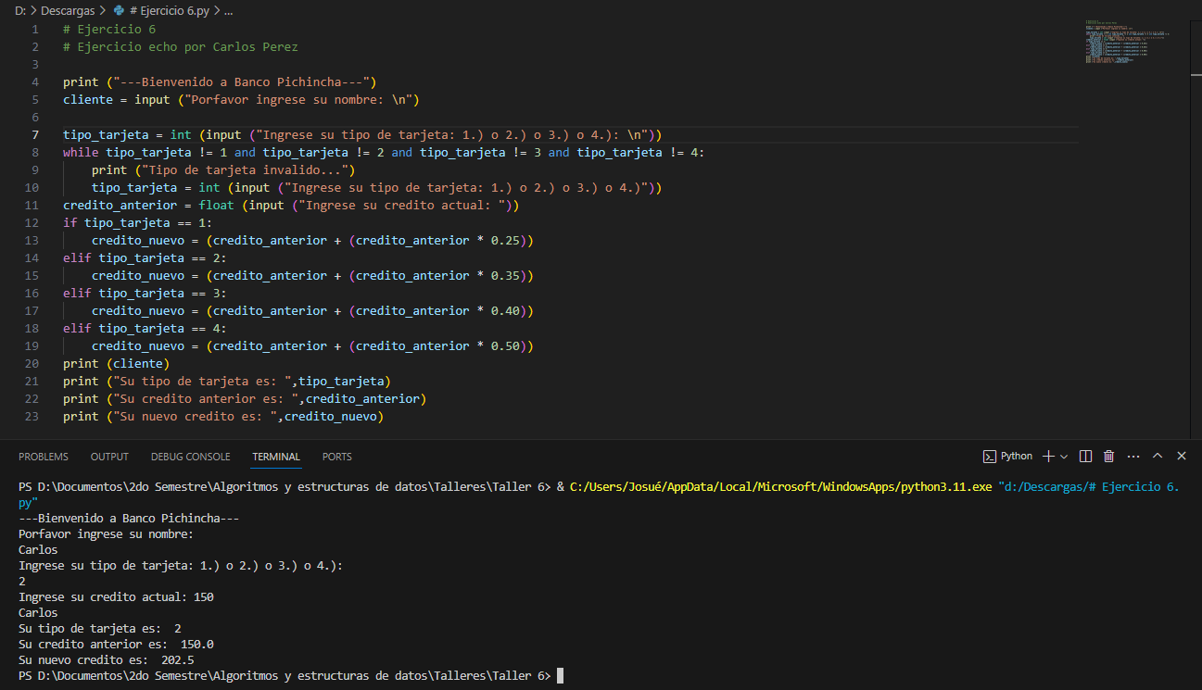

Como se indica en el problema inicial el programa mostrara los datos del cliente, su tipo de tarjeta seleccionada por el mismo el crédito del cual disponía y con el porcentaje respectivo que se aumentara en el crédito.

## Ejercicio 7



**5%**

**10%**

En los almacenes “**ETAFASHION**” se van aplicar unos descuentos para el siguiente feriado en el que se rebaja el 10% del precio total de la compra si se adquieren más de 20 unidades y 5% si adquieren hasta 20 unidades, pero más de 10. Por otra parte, no hay descuento para cantidades menores o iguales a 9 unidades. Con el precio total de la compra y la cantidad adquirida de prendas realice un programa, para mostrar el nuevo valor pagar y la cantidad de prendas de vestir adquiridas.

[https://replit.com/@ByronLoarte/etafashion-1#main.py](https://replit.com/%40ByronLoarte/etafashion-1#main.py)

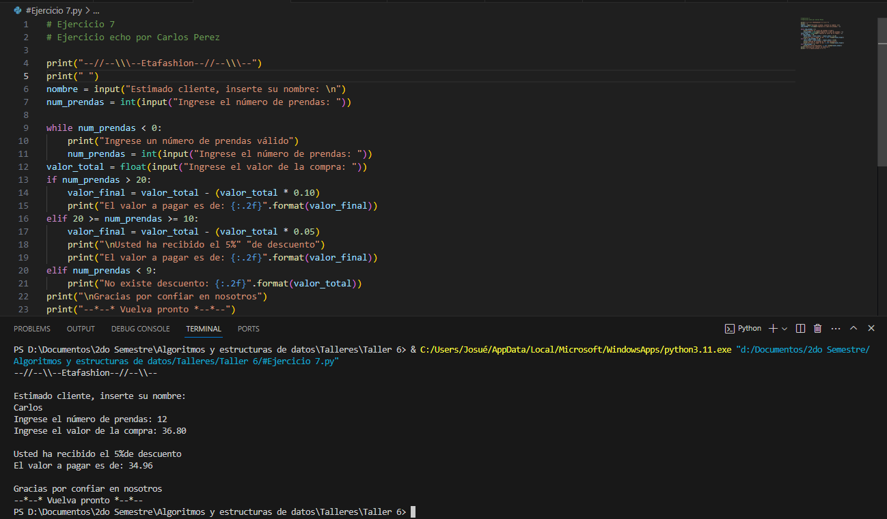

Para dar un poco más de formalidad en el código se pide de igual manera el nombre del usuario, tomando en consideración el total de prendas que ha comprado junto con el total que ha salido la compra a eso se le atribuye o no un descuento respectivo.



### Se requiere un programa para la panadería “**LA UNIÓN**” en el cual les permita obtener la suma total del precio de **N** guaguas de pan que el programa debe solicitar. Además, se requiere obtener la suma de las guaguas que son de mora. Para la solución al problema el bucle de repetición (while).

[https://replit.com/@ByronLoarte/guaguas#main.py](https://replit.com/%40ByronLoarte/guaguas#main.py)

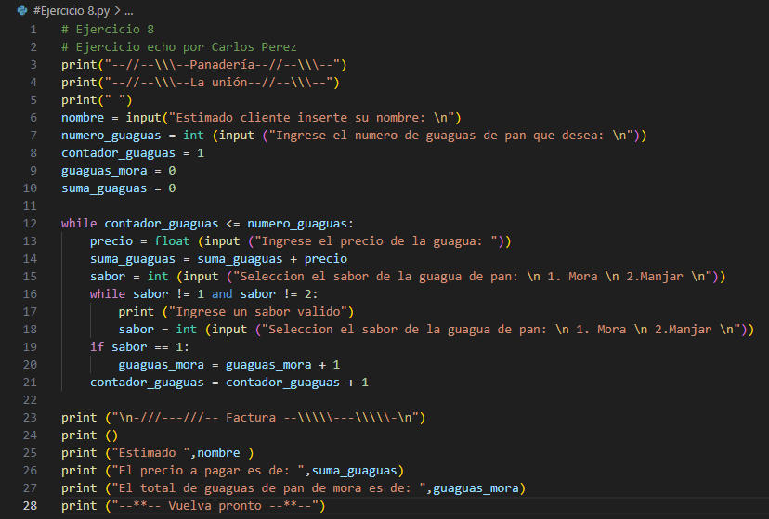

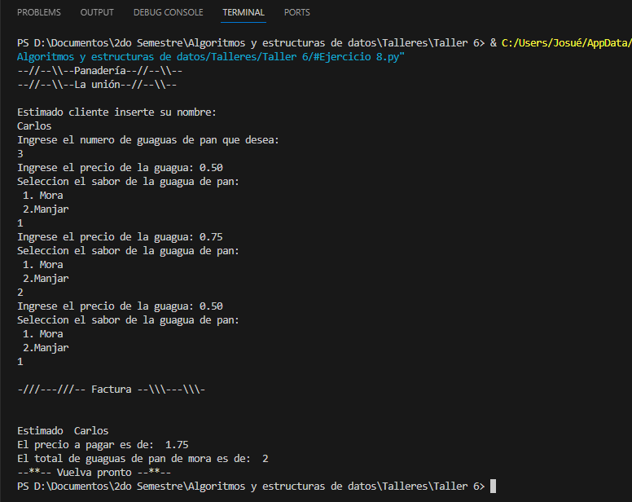

## Ejercicio 9



En la “**Escuela Politécnica Nacional”** el área de Talento Humano requiere de un programa el cual, mediante la utilización de un bucle de repetición, imprima los sueldos de todos los empleados, el número de horas trabajadas y el número de aquellos que son profesores de una cantidad de **N** empleados que el programa debe solicitar.

[https://replit.com/@ByronLoarte/poli#main.py](https://replit.com/%40ByronLoarte/poli#main.py)

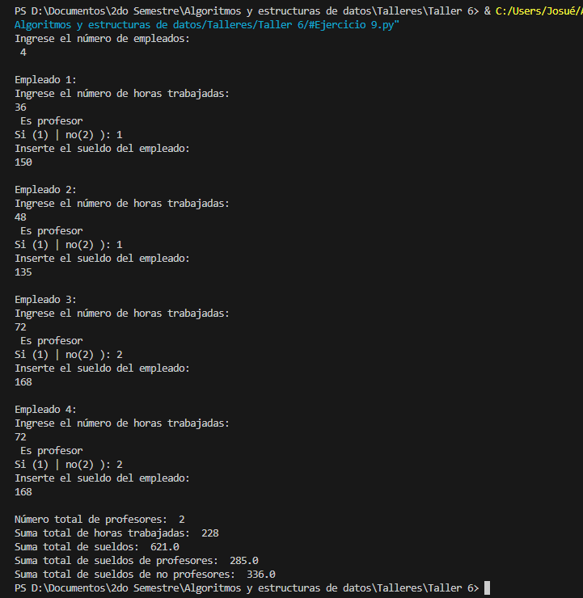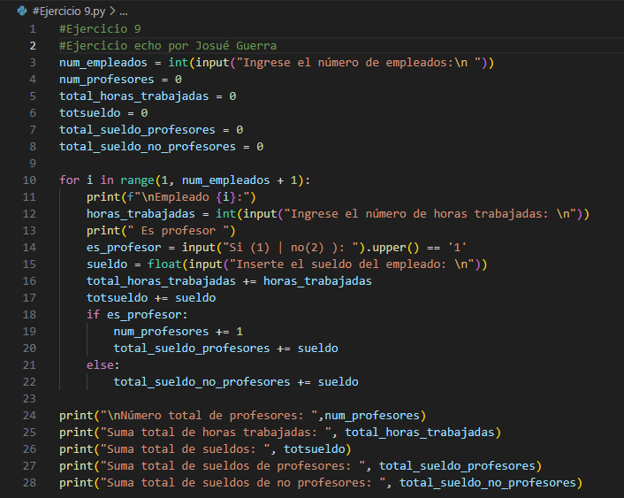

El programa lo que muestra en la ejecución es el empleado se pregunta si es o no profesor y con eso va acumulando en un contador para al final mostrar el número de profesores, las horas trabajadas, los sueldos de profesores y de los que no lo son.

## Ejercicio 10

### MÓDULO SENSOR INFRARROJO DE OBSTÁCULOS – FRENTE – Grupo ElectrostoreSe requiere programar un sensor infrarrojo de arduino para realizar un control remoto para una Smart TV, el programa requiere hacer lo siguiente:

**a.** Implementar un menú de opciones para 9 tipo de actividades en el que el usuario ingresa el número de actividad y luego el programa muestra la actividad a realizar o en este caso sintoniza en el Smart TV la actividad a proyectar.

### **Recuerda** que son únicamente 9 actividades las que el usuario puede elegir para lo cual se debe hacer su respectiva validación.

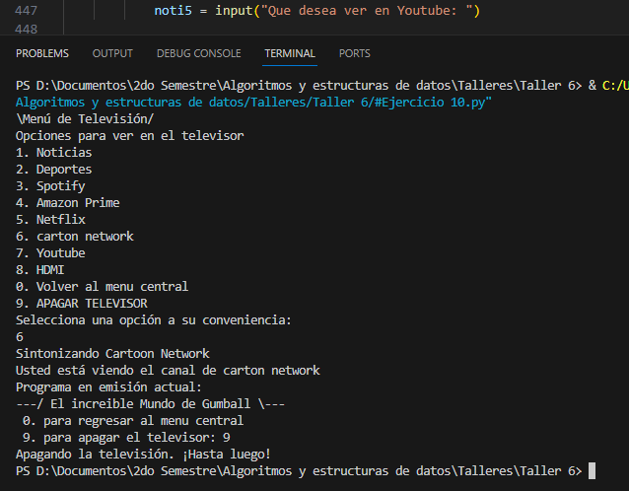

El siguiente ejercicio solo se mostrara una parte del código junto con la ejecución, el resto del código para cumplir la veracidad del mismo se añadirá dentro del enlace final en GitHub en el cual se puede comprobar que es echo por nosotros mismo ya que contiene 470 líneas de código el cual muestra al usuario la opción que eligió junto con lo que desea hacer tomando en cuneta que solo deben ser 9 opciones de las cuales se derivan otras.

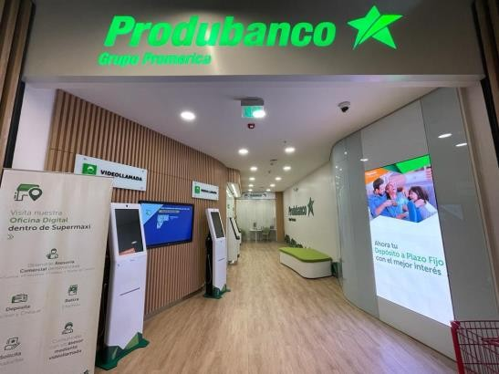

El empresario “**Juan Alvear**” desea saber cuánto ha venido ahorrando a lo largo de todo el año, si al final de cada mes él fue depositando cantidades **X** de dinero. Además, él requiere saber cuánto lleva ahorrando cada mes y el total ahorrado, para lo cual la entidad bancaria “**PRODUBANCO**” desea un programa para ayudar a Juanito y sus demás clientes a realizar lo siguiente:

1. Permitir agregar cantidades **X** de dinero por cada mes.
2. Determinar cuánto es el total ahorrado que tiene el cliente.

Puedes utilizar un menú de opciones como se presenta en la imagen para poder desarrollar el programa.

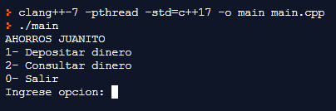

* La opción 1 permite ingresar a la opción del menú en el que ingresa la cantidad **X** de dinero en el mes respectivo.
* La opción 2 permite ingresar a la opción del menú en el que le permite consultar la cantidad de dinero que ha ahorrado en todo el año completo
* La opción 0 permite salir del menú de opciones.

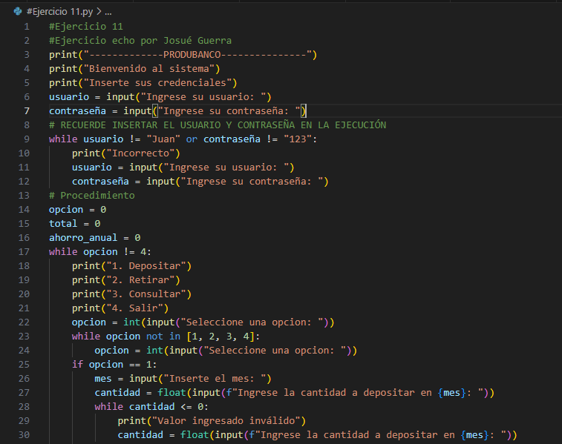

Continuación del código en la siguiente página

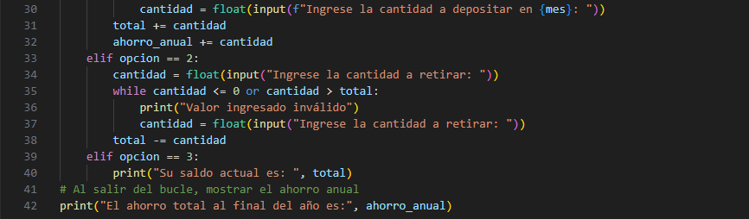

Ejecución del programa:

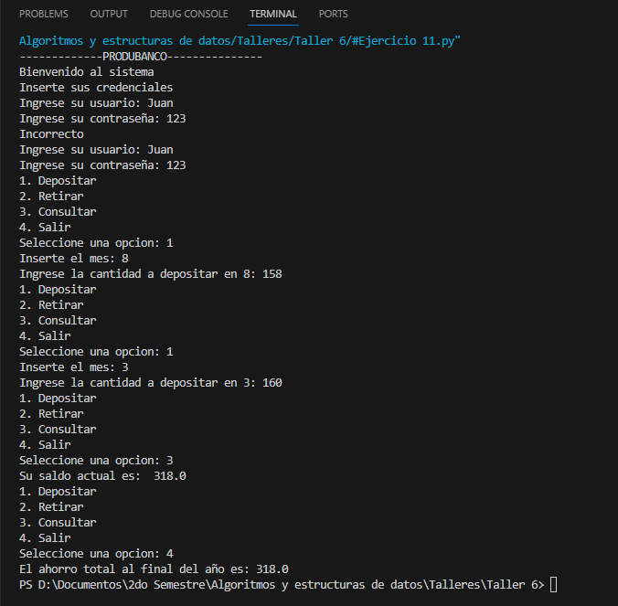

El programa inicialmente pedirá el usuario y contraseña para poder ingresar al sistema (Las credenciales se encuentran predefinidas ya que el problema como tal solo pide de una persona predeterminada, además también se pone como comentario para que cualquier persona que ejecute pueda ver tanto el usuario como la contraseña ), una vez ingresado al sistema muestra las opciones de depositar incluso poder insertar el mes que se quiere depositar, consultar y retirar, al finalizar todo se muestra el ahorro del año.

ENLACE GITHUB: